UNIVERSIDAD AUTÓNOMA DEL ESTADO DE MÉXICO
Facultad de Ingeniería

MANUAL DE USUARIO – APLICACIÓN DE RECOPILACIÓN DE ARTÍCULOS DE REVISTAS

Materia: Tecnologías computacionales I

Realizado por: Ulises Becerril Valdés

Docente: Victor Sarabia Ortiz

ÍNDICE
Acceso al servicio 2
Accediendo a los artículos 2
Agregando nuevas revistas 2
Ventanas (Páginas) 3
Problemas 4
Referencias 5

Acceso al servicio
Para poder acceder al servicio es primeramente necesario que la aplicación esté corriendo de manera completa, ya que esta aplicación esta basada en una arquitectura de microservicios, es necesario que cada uno de ellos esté activo para poder hacer uso de la aplicación.
Los detalles de como mantener en ejecución estos servicios está detallada en el manual técnico de este mismo proyecto.

Para obtener acceso a la página inicial de la aplicación es necesario tambien estar conectado al servidor que tienen corriendo la aplicación, entrar en un navegador a la dirección IP correspondiente, además de ingresar el puerto 8080 en el endpoint /home
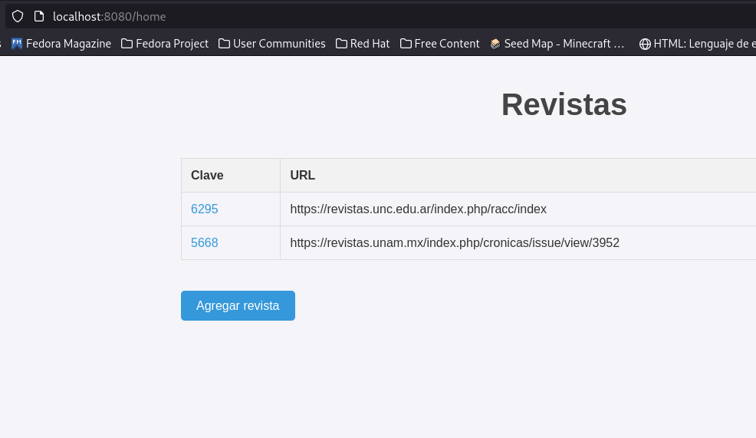

Es importante resaltar que esta aplicación hace uso de ténicas de Web Scraping, por lo que es necesario que la aplicación pueda tener acceso a internet para funcionar de manera correcta.

Ventanas (Páginas)

Accediendo a los artículos
Dentro de la página /home encontraremos un listado de las revistas actualmente agregadas:
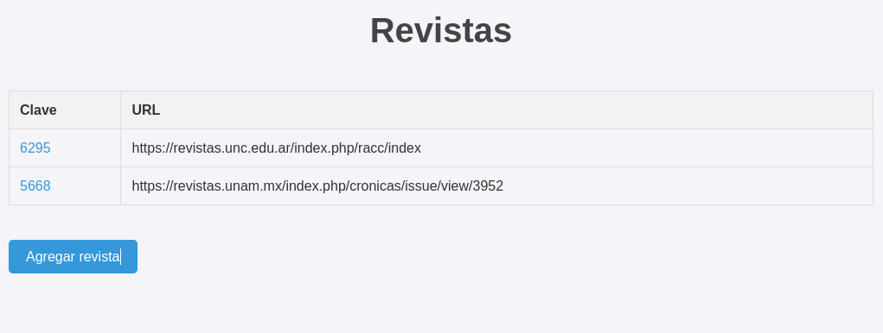
Para poder acceder a su contenido daremos click en su clave, dándonos acceso a los volúmenes de la misma:
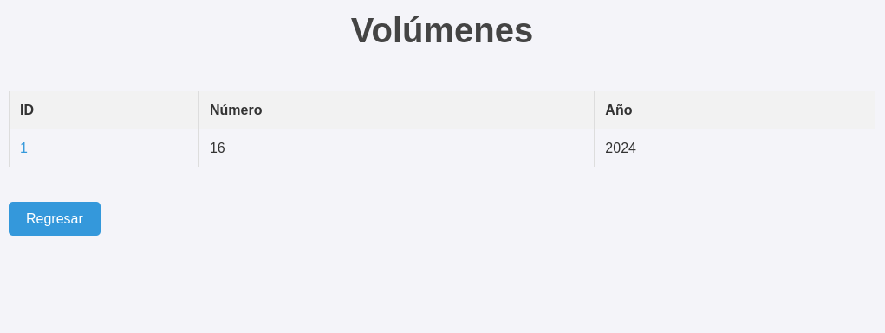

Finalmente, daremos click en el volumen correspondiente para poder acceder a los artículos que contiene:
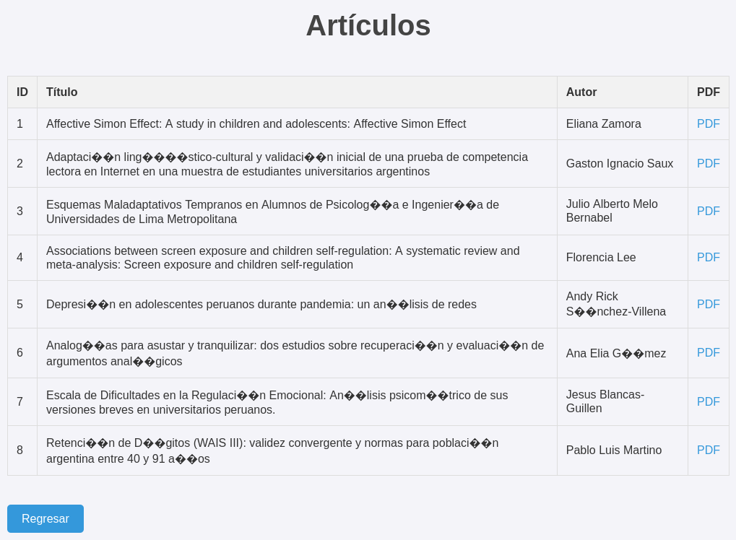
Aquí es donde encontraremos toda la información de cada artículo y si damos click al PDF nos llevará al pdf oficial proporcionado por la organización que publicó el artículo.

Agregando nuevas revistas
Para agregar una nueva revista a la base, regresaremos a la página /home en donde podremos encontrar un botón de Agregar Revista que nos llevará a la siguiente página:
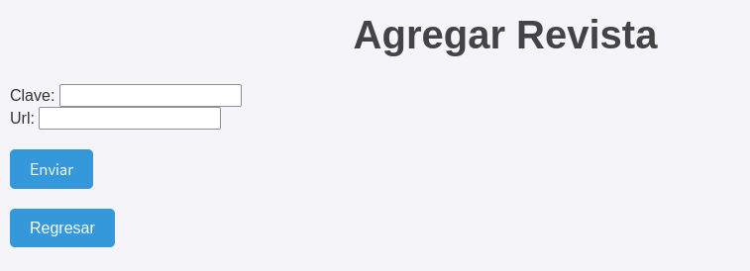
En donde solo proporcionaremos la clave de la revista dentro de la base de Redalyc, y el URL del número del cual queremos obtener los artículos.
En este punto es necesario saber que la aplicación solo realiza las búsquedas de revistas que están dentro de una instalación OJS.

Una vez que se ha terminado el proceso de inserción de los artículos de la revista recien insertada, nos regresará a la página /home en donde podremos ver ya nuestra revista:

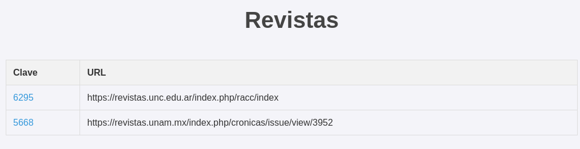

Problemas
Recordando que esta aplicación es solo una snapshot inicial, pueden existir diversos problemas de carga de los archivos, en ese caso basta con recargar las páginas para que la aplicación reinicie sus servicios.
Las actualizaciones y correcciones de errores se dará a lo largo del desarrollo de la aplicación. En caso de cualquier duda o aclaración contactar al desarrollador mediante el correo:
ulisesbecerril81@gmail.com

Referencias
- Contacto del creador: ulisesbecerril81@gmail.com
- Proyectos como este y similares en: https://github.com/ubecerrilv

